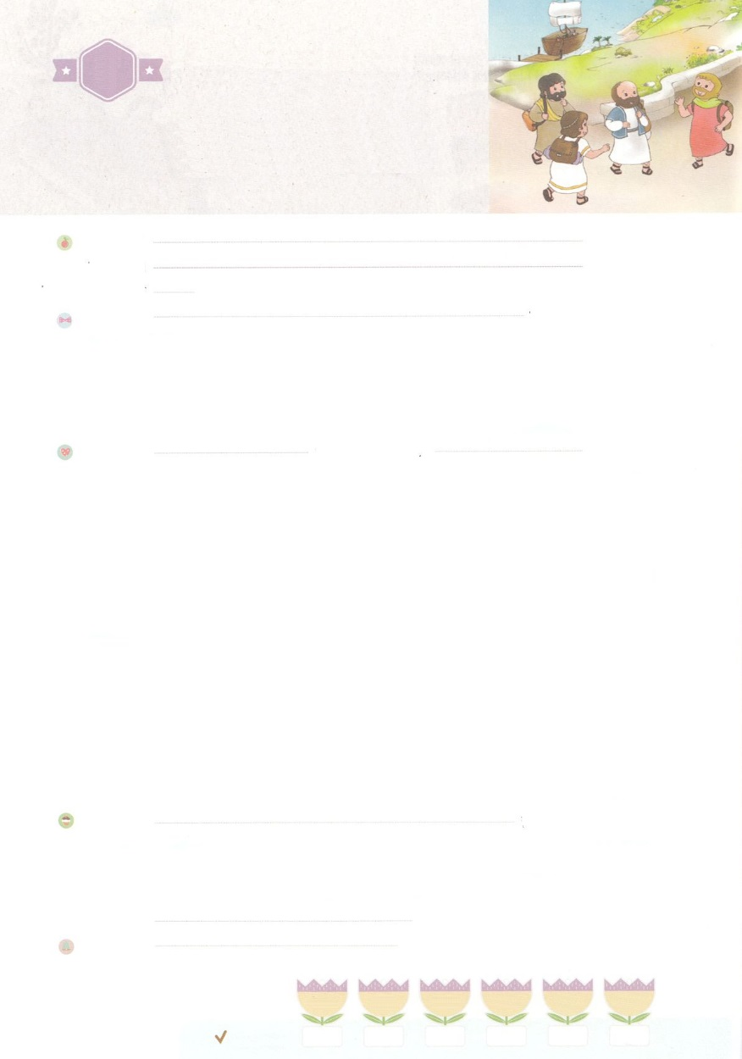

れいはいはさいこうのしゅくふく

わたしを　あいしてくださる　かみさまに

さいこうの　えいこうを　ささげましょう

えいえんな　きぼうと

　　でんどう

まいにち

れいはい

いのり　　　　　　　　　　　　　　　　　　　　　　　　　　　　　　　　　　　　　　　　　　しかいしゃ

しとしんじょう　　　　　　　　　　　　　　　　　　　　　　　　　　　　　　　　　　　　　　みんなで

さんび　　　　　　　　さんびか265ばん（きけやあいのことばを）さかなはみずのなか (2018ねんこどもさんび)

せいしょ　　　　　　　　　　　　　　　　　　　　　　　　　　　　　　　　　　　　テトス１：１～３

**テトス１：１～３**　のしもべ、また、イエス・キリストのパウロ――は、にばれたのと、にふさわしいのとのためにとされたのです。それは、ることのないが、のからしてくださったのいのちのみにづくことです。は、ごのめられたに、このみことばをによってらかにされました。は、このをたちのいなるのによって、ゆだねられたのです――このパウロから、

みことば　　　　　　　　　　　えいえんな　きぼうと　でんどう　　　　　　　　　　　　　　しかいしゃ

たちは、にばれた、されたのどもです。

がたちをんでくださったがあります。

たちのとによって、イエス・キリストをもっとよくることをっておられます。

そして、がしてくださった**のいのち**についてのを、によってあらわすことをっておられます。

は、がのに、のみことばをあらわされることです。

たちにそのきをされました。これを「」といます。

パウロとテトスをばれたように、たちもイエス・キリストをえるとしてばれました。

は、たちが**の**をわうように、をしえてくださり、なことも**すべて**えてくださいます。

いのり　　　　　　　　　　　　　　　　　　　　　　　　　　　　　　　　　いっしょに　おおきなこえで

いのりましょう

ちちなる　かみさま、ありがとうございます！　わたしに　まいにち　イエス・キリストを　しる

ちしきを　くわえて　あたえてくださり　でんどうしゃの　しゅくふくを　あじわうことが　できる

ように　させてください。イエス・キリストの　おなまえに　よって　おいのりします。　アーメン

しゅのいのり　　　　　　　　　　　　　　　　　いっしょに　しゅのいのりを　いのって　れいはいを　おえましょう

フォーラム　　　　　　　　　　　　　　　　　きょうの　みことばを　きいて　パパとママと　はなしを　しましょう

　　　　　　　　　　５日　　　　　６日　　　　７日　　　　　８日　　　　９日　　　　　10日

　　　　　　　　　　　まいにち

　　　　　　　　　　　　　　チェックしよう　　げつよう　　　かよう　　　すいよう　　　もくよう　　きんよう　　　　どよう



みことば　あんしょう

あま～い

１３３

１３３とは、みことばを　１にち　３かい　３かいずつ　よめば

　　　　　　いっしゅうかんに　おぼえることが　できるという　いみです。

あまくて　ふしぎな　かみさまの　みことばを　まいにち　よみましょう。

よく　みえる　ところに　はっておいて　いっしゅうかん

くりかえし　よんで　みことばを　おぼえましょう

げつようび

**それゆえ、あなたがたは　いって、**

**あらゆる　くにの　ひとびとを**

**でしと　しなさい。**

**そして、ちち、こ、せいれいの**

**みなによって　バプテスマを　さずけ、**

**また、わたしが　あなたがたに**

**めいじておいた　すべてのことを**

**まもるように、かれらを　おしえなさい。**

**みよ。わたしは、よの　おわりまで、**

**いつも、あなたがたと　ともにいます。」**

マタイ２８しょう１９～２０せつの　みことば

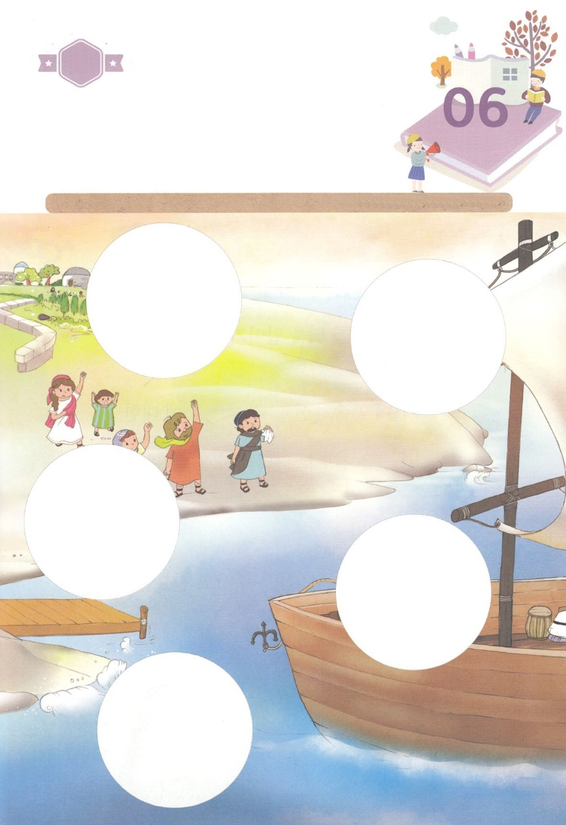

きりはりしよう

はるところ

はるところ

はるところ

はるところ

かようび

きって　はりましょう

かみさまは　テトスを　パウロと　いっしょに　いる　でどうしゃとして

えらばれました。　しんこうと　けいけんと　えいえんな　きぼうを

このよの　ひとに　つたえる　ためにです。　したの　えの　あいている

ところに　つぎの　ページから　きりとって　はりましょう。

ちょき　ちょき

はるところ

　じゅんびする　もの：　はさみ　のり　つぎのページ

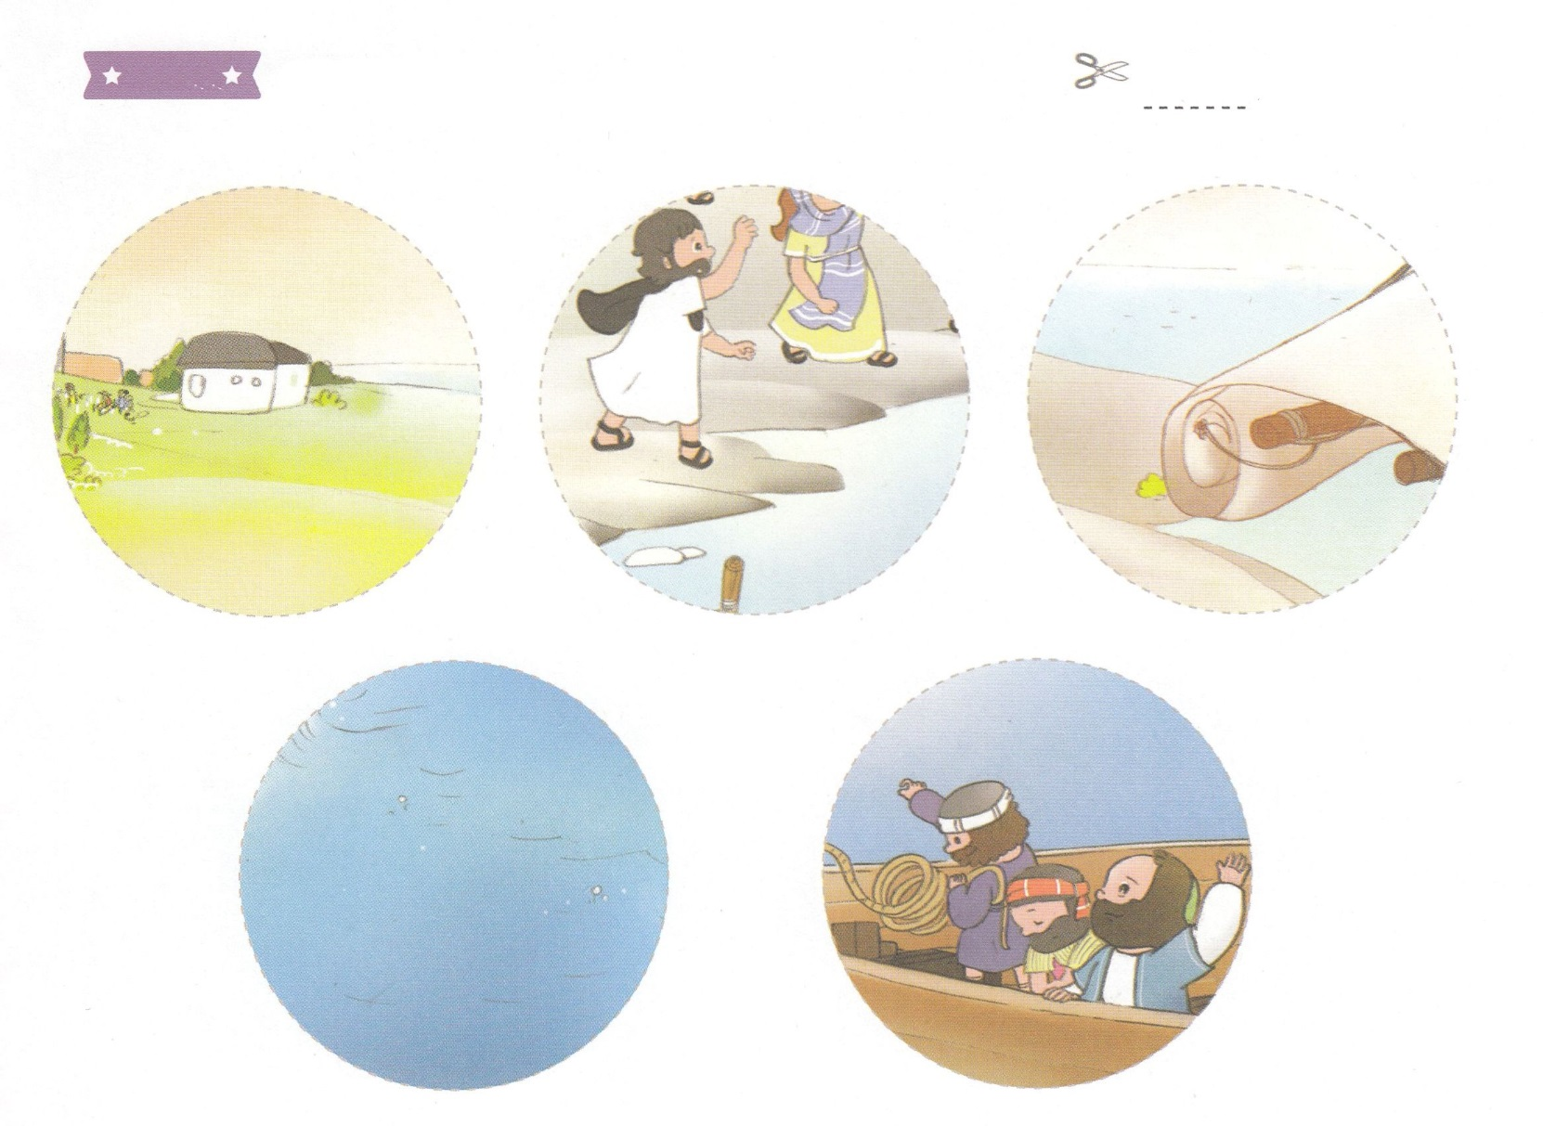

ふろく　　　　　　　　　　　　　　　　　　　　　　　　　　　　　　　　　　　はさみで　きりましょう

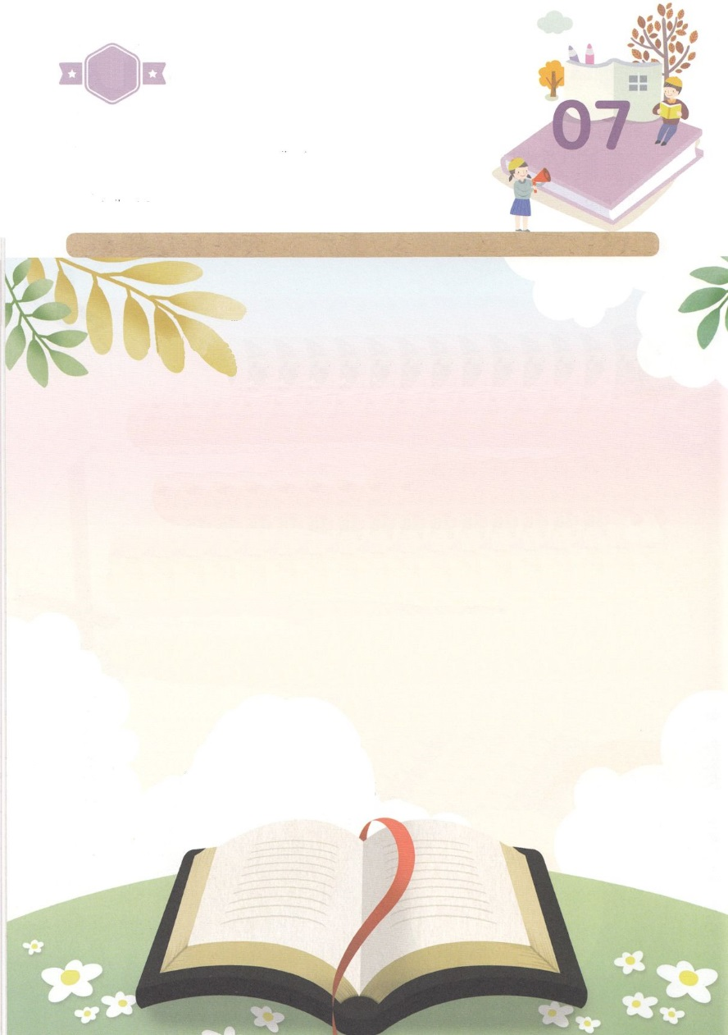

かくしんさがし

すいようび

**わたしたちの　しんこうと　けいけんによって、**

**イエス・キリストを　もっと　よく　しることを**

**ねがっておられます。**

**かみさまが　やくそくしてくださった**

**えいえんの　いのちに　ついての　きぼうを、**

**でんどうによって　あらわすことを**

**ねがっておられます。**

**かみさまは、わたしたちが**

**でんどうの　しゅくふくを　あじわうように、**

**しんこうを　ましくわえてくださり、ひつような　ことも　すべて　あたえてくださいます。**

かくしんの　ないようを　こころに　きざみましょう

きょうも　パパとママと　いっしょに　れいはいしましょう。

きょうの　みことばで　じゅうような　たんごを　もういちど

かんがえてみましょう。

したの　ないようを　よんで　じゅうような　たんごを

なぞって　かきましょう。

はーい！

わたしです！

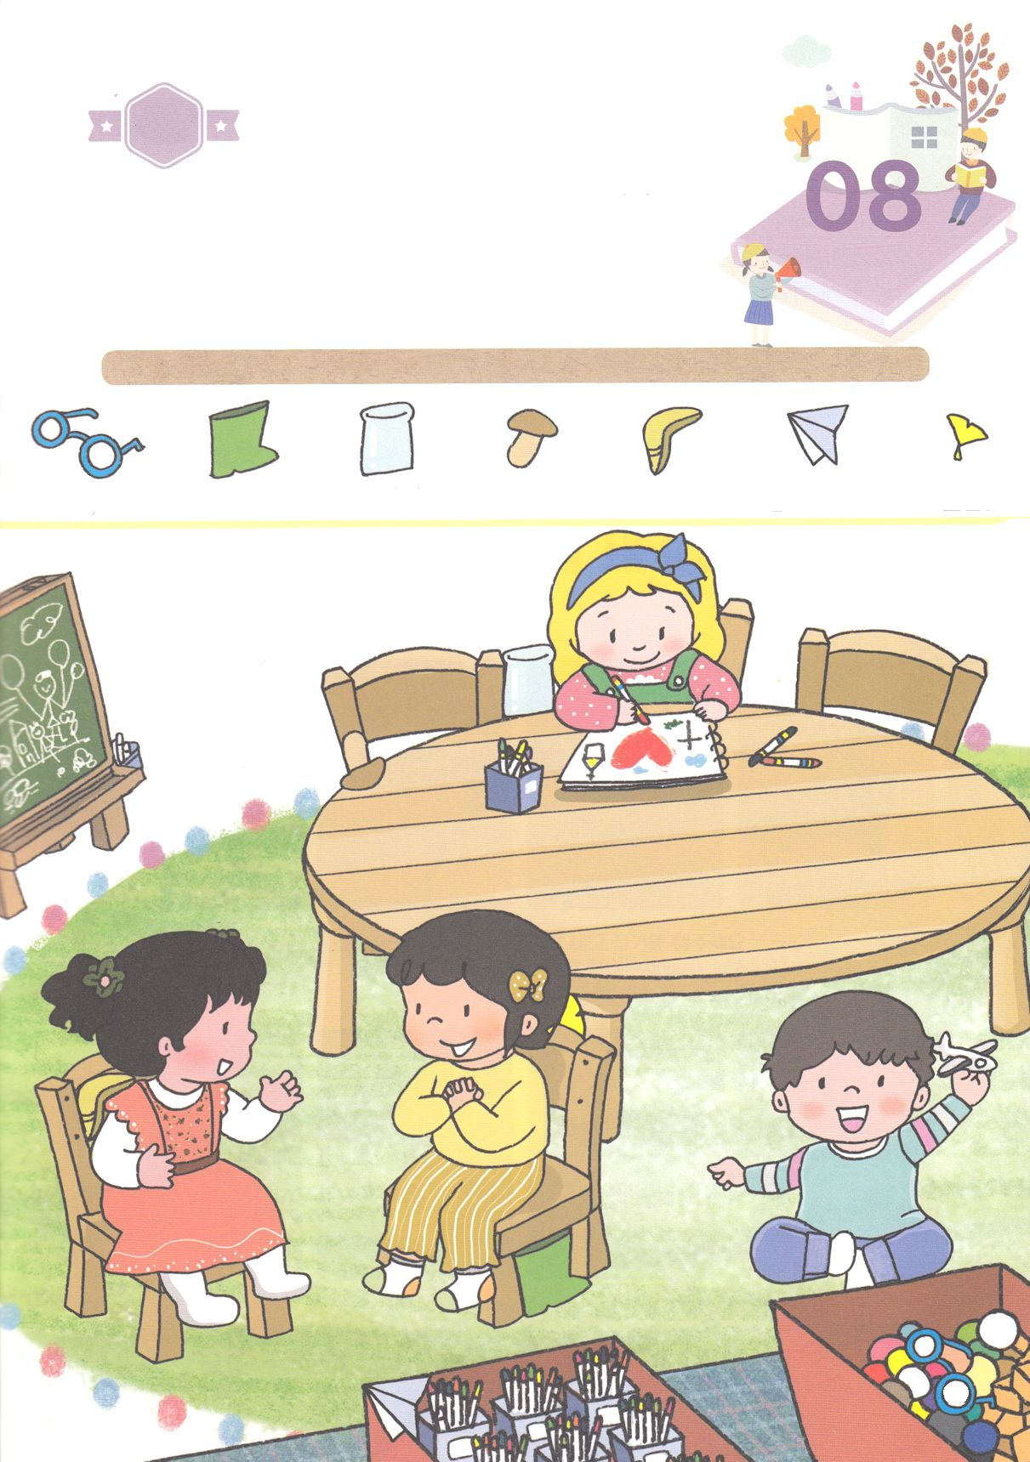

さがして　いろをぬろう

かくれている　えを　みつけたり　きれいに　いろを

ぬったり　しましょう

かみのこどもが　しんこうと　けんけいと　きぼうを　あじわって　いきる

ほうほうが　あります。　それは　かみさまの　みことばを　こころと

おもいに　きざんで　いのって　でんどうすることです。　したの　えに

かくれている　えを　７つ　さがしましょう。

めがね　　　　　　ながぐつ　　　　ガラスびん　　　きのこ　　　　ブーメラン　かみひこうき　　いちょうの　は

どこ？

もくようび

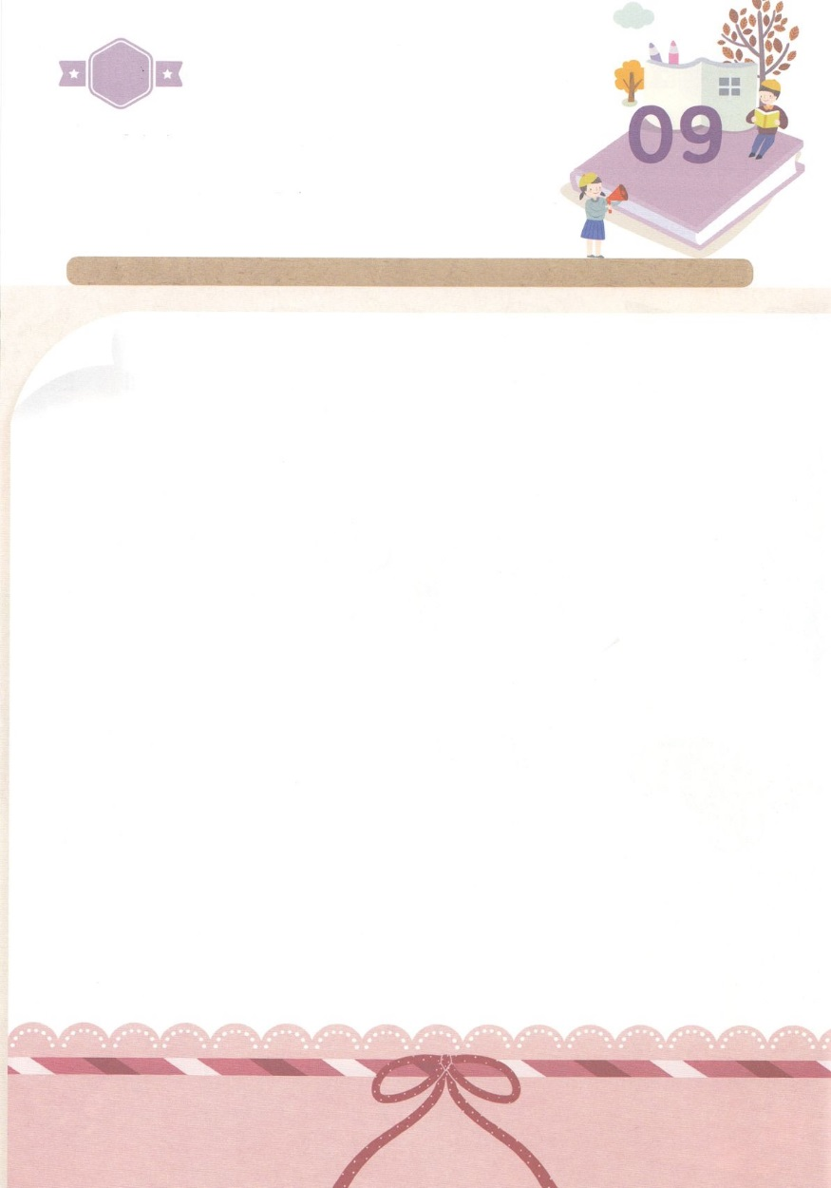

パパとママと　いっしょに　おはなしして

かみさまが　よろこばれる　かんがえ　ことば　こうどうを

えで　ひょうげんしましょう。

パウロと　テトスは　かみのこどもが　けいけんに　いきる　ために

みことばに　したがって　てんごくの　きぼうを　もって　いきる

べきだと　つたえました。　わたしたちの　かぞくが　かみさまの

なかで　いきていく　ほうほうは　なんでしょうか。

パパとママと　いっしょに　はなしを　わかちあって　えか　じで

ひょうげんしましょう。

ひょうげんしよう

ひそひそ

きんようび

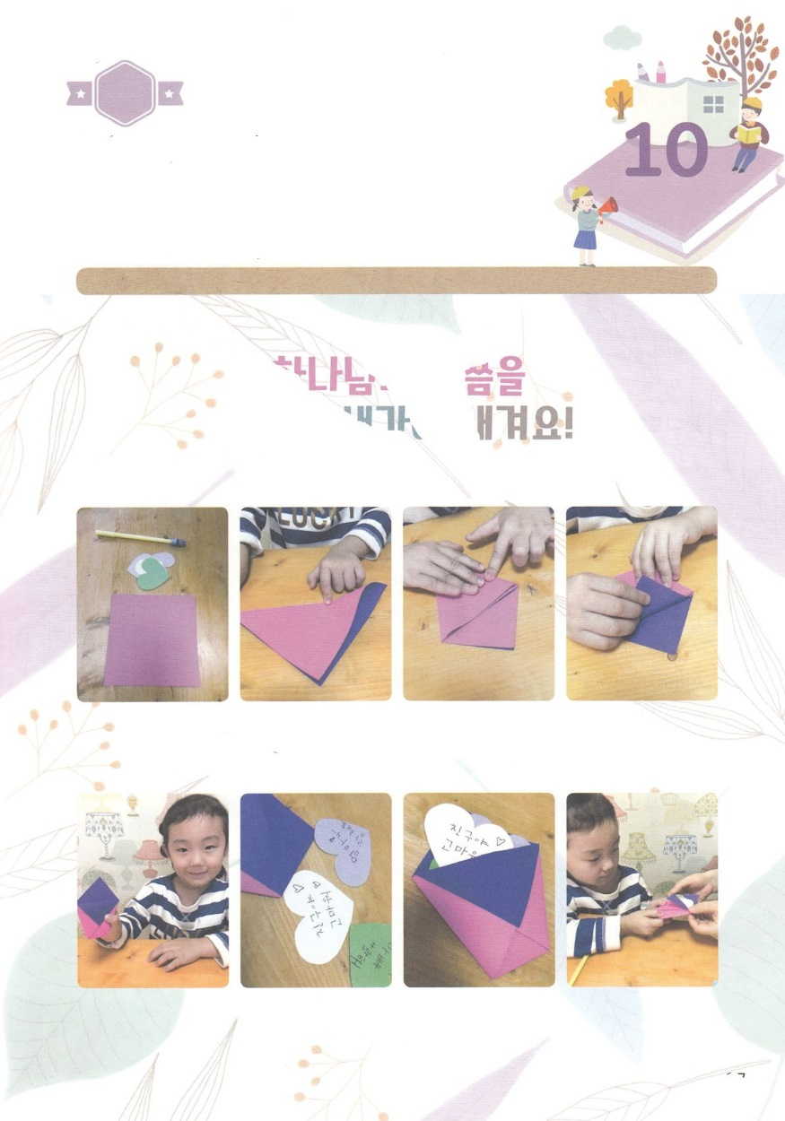

ワーク

たのしい　ワークをして　いっしゅうかんの　みことばを

こころに　きざみましょう

わたしたちは　かみさまの　みことばを　こころと　おもいに　きざむべきです。

そして　イエス・キリストの　おなまえで　いのって　かみさまの　くださる

しゅくふくを　あじわって　いきるべきです。　おりがみで　コップを　つくって

きれいな　かみに　　「みことば　いのり　でんどう」という　じか　または

ちからに　なる　せいしょの　みことばを　かいて　かぞくや　ともだちに

プレゼントで　わたしましょう。

　　　　　　　　　　　　　　　　　　　　　　　　じゅんびするもの│おりがみ　きれいな　かみ　えんぴつ

　　　　　じゅんびしたものを　そろえます。　おりがみで　さんかくの　かたちを　つくりましょう。

　　　　　　　　　りょうがわを　おりたたんで　うえの　かたほうだけを　おります。

　　　　　　　　　　　　きれいな　かみに　えんぴつで　すきな　じを　かきましょう。

　　　　　　　　　　　　　　　　かぞくや　ともだちに　プレゼントしましょう。

パッパ

パッパ

どようび

かみさまの　みことばを

こころと　おもいに　きざもう！